UserCenter

Interface Control Document

For Mobile Phone

Version: 1.1

Revision History

Revision # | Author | Reviewed By | Description Of Change, | Issued by / Date
0.1 | ding kai |  | 从《mSpaces_Interface_Control_Document_0.9.26.doc》剥离用户登录部分接口形成此文档 | 2012/ 02/29
1.0 | Ellison.lv |  | 整理截至2012/03/21客户端(ios/android)使用的用户登录认证相关接口，j2me/symbian/wm使用的老接口见《mSpaces_Interface_Control_Document_0.9.26.doc》 | 2012/ 03/21
1.1 | Ellison.lv |  | 1.http扩展头增加X-Bqs-Ver  2.增加支持微博绑定/微博联合登录  3.支持修改用户基本信息（登录无关信息），去掉修改昵称接口  4.用户基本信息增加支持性别、生日 | 2012/04/24

Keywords:
Mobee, Application Programming Interface, Widget, Push, Off-line Browsing, Backup, Blog

Abstract:

This document describes the Application Programming Interface for mobile phone client to access Mobee services.

Table of Contents

1 系统介绍 5
1.1 Definitions, symbols and abbreviations 5
2 接口定义 6
2.1 HTTP相关定义 6
2.1.1 客户端扩展头定义 6
2.2 密码加密 6
2.3 微博联合登录 7
2.3.1 支持的微博平台列表 7
2.3.2 微博联合登录功能约定 7
2.4 用户认证 7
2.4.1 登录所用帐号名 7
2.4.2 登录凭证(borqsPassport) 7
2.4.3 认证过程 7
2.4.4 用户登录 8
2.5 手工注册用户 8
2.5.1 注册流程 8
2.5.2 注册接口 11
2.6 自动注册生成用户 13
2.6.1 通过设备信息自动生成用户 13
2.6.2 通过微博联合登录自动生成用户 13
2.6.3 接口定义 14
2.7 自动注册生成的用户升级为正式用户 15
2.8 修改用户名和用户密码 17
2.9 找回密码 (重置密码) 18
2.9.1 获取重置密码验证码 18
2.9.2 重置密码 18
2.10 修改用户基本信息 19
2.11 获取用户基本信息 19
2.12 绑定微博 20

系统介绍
本文描述Mobee Service为mobile phone的Mobee Client所提供的编程接口。

Definitions, symbols and abbreviations

HTTP Hypertext Transfer Protocol
RFC Request For Comments
SMS Short Message System
MMS Multimedia Message System
Widget 手机小程序
BSP Blog Service Provider

接口定义

HTTP相关定义

客户端扩展头定义
客户端需要在发起的http请求header中添加：
HTTP Header 参数 | 参数值
X-Device-Res | 设置为屏幕解析度字符串：<屏幕宽度>x<屏幕高度>，如320x480或480x640
X-Device-DensityFactor | 屏幕点密度
X-Borqs-Client | platform/clientType/phoneVendor/phoneType  platform，必须带的字段，值的定义为：iOSxxx，Androidxxx, OPhonexxx, Symbianxxx，J2MEXXX，WindowsMobileXXX，BlackBerryXXX,后面xxx为版本号，可没有，也可以是字符串。  clientType，必须带的字段，值的定义为：  news,book,picture, weather,stock,music,video,keeper,messenger,tvguide,united。前面几个分别代表各个业务的独立客户端，united则是综合客户端。  phoneVendor和phoneType，手机厂家和型号，取不到的不填，但要保留隔开的”/”  举例：iOS4.3/news/apple/iPhone4，Android2.3/book///
X-Bqs-Market | 下载源：apple，91，weiphone，OVI
X-Bqs-Lang | 语言：zhcn，en
X-Bqs-Ver | (自1.1接口定义)客户端版本号，如1.2.7

密码加密
本接口中定义的所有密码字段需要做加密。
加密算法是一个可逆字符扰乱算法，基本过程为：
1.做base64编码
2.做字符循环位移
3.再次做base64编码

附加密算法：


微博联合登录

支持的微博平台列表
平台支持情况由客户端决定，服务器仅记录（管理）平台ID， 客户端新增支持一个平台，须在下列表中增加。
平台 | 平台ID
腾讯开放平台(opensns.qq.com) | tencent
新浪微博(open.weibo.com) | sina
人人网(dev.renren.com) | renren

微博联合登录功能约定
- 微博是否绑定，是否能够同步发送微博信息，完全由客户端决定，服务器保留的用户绑定的微博帐号列表只用于联合登录
- 服务器记录用户绑定/联合登录的微博列表，此列表只用于用户联合登录，见“通过微博联合登录自动生成用户”
- 客户端只有经过用户授权，获取到了微博的access token的情况下，才可认为用户绑定了微博，access token不同步到服务器

用户认证

登录所用帐号名
用户的用户名、电子邮件或者是手机号，都可以作为用户登录中的帐号名称。

登录凭证(borqsPassport)
用户登录成功后可以获得登录凭证。登录凭证可以从“获取用户基本信息”接口返回的xml中获取，或者是HTTP摘要认证过程最后一步服务器通过set cookie设置到客户端名字为“borqsPassport”的cookie中获取。

客户端在每次请求中应带上borqsPassport，方式为（服务器会优先处理url中的passport）：
1. 在请求的url中加入参数borqsPassport=xxx
2. 在请求的cookie中带上borqsPassport=xxx

客户端如果需要在某次请求中保证不带borqsPassport（比如在重新登录时），可以在url中加入参数borqsPassport=abc，则服务器认为客户端此次请求是没有带合法passport。

认证过程
用户认证采用HTTP摘要认证方式(RFC2617)，并且在认证通过后的后继操作采用验证登录凭证（borqsPassport）的方式进行标记，如果登录凭证过期或者非法，在客户端访问服务的时候，服务端将返回HTTP401并且附带WWW-Authenticate认证Challenge，客户端需要根据用户的帐号名和密码计算出返回的信息，并且附带Authorization认证回应在Http头部中，重新请求之前的url。

认证过程示例如下，其中在第6步客户端添加用户ID及由password计算出的摘要。具体细节请参照RFC2617 - HTTP Authentication: Basic and Digest Access Authentication

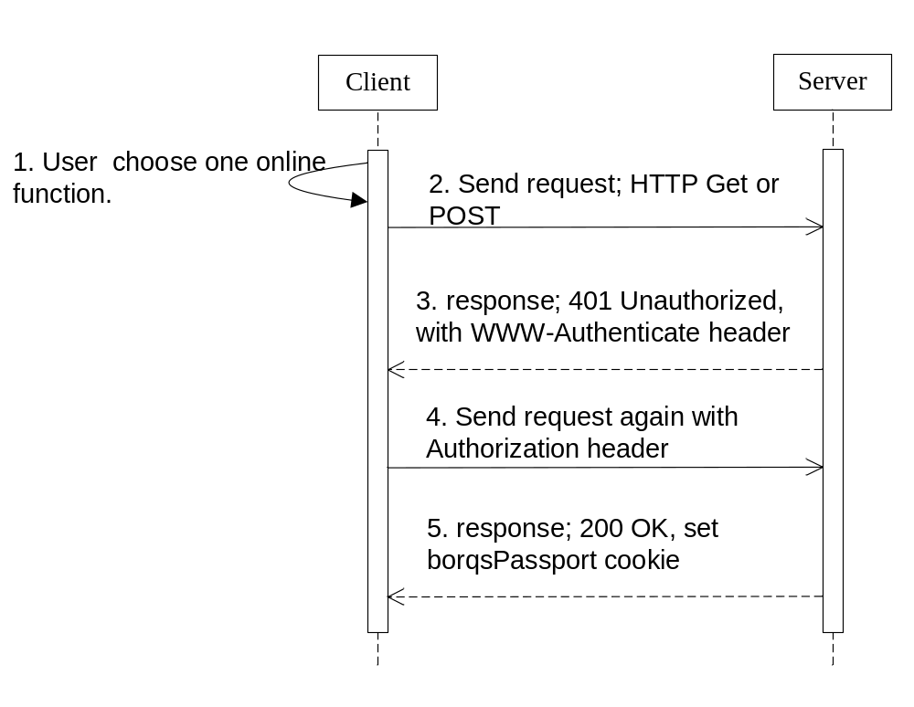

用户登录

根据“用户认证”的过程描述，客户端在获取Mobee服务之前，并不需要先登录，而等到真正请求服务的时候，服务端判断客户端是否有有效的凭证（borqsPassport），如果没有的话，则返回HTTP401，客户端需要用正确的用户名和密码计算回应信息。

在某些情况下，客户端需要马上登录以验证用户输入的凭证是否正确，此情况下，可以使用“获取用户基本信息”接口，并且在请求url中指定参数borqsPassport=abc，这样会触发一次认证过程。

客户端在访问同一个url，第二次获得HTTP401回应的时候，应该知道之前的帐号密码是错误的，应提示用户重新输入帐号密码。

手工注册用户

注册流程
用户注册支持使用用户名、手机号或者是电子邮件作为帐号注册。
使用用户名注册时，不需要验证。
使用手机号码或者电子邮件注册时，需要真实性验证。
注册流程如下：

用户名注册
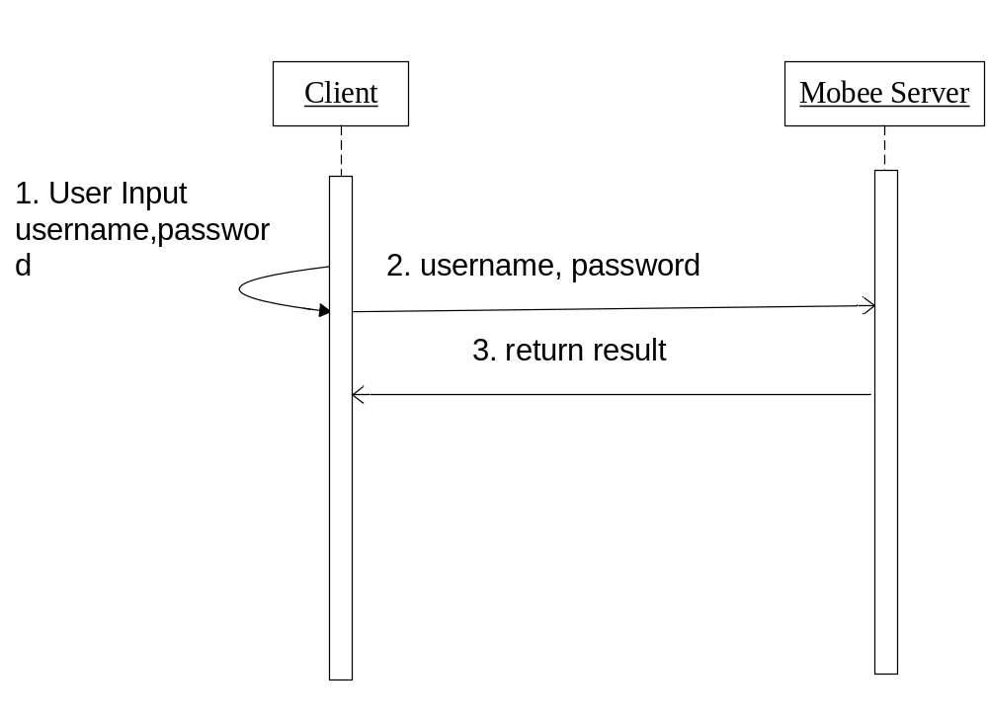

电子邮件注册
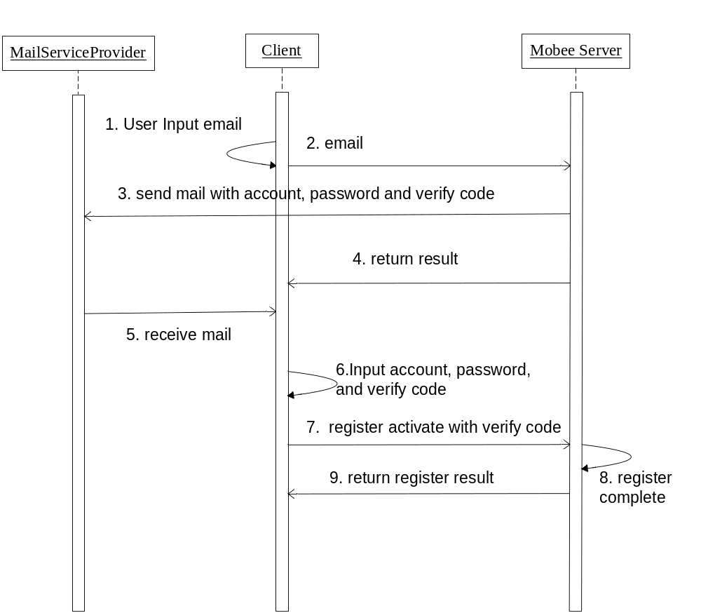

手机号注册
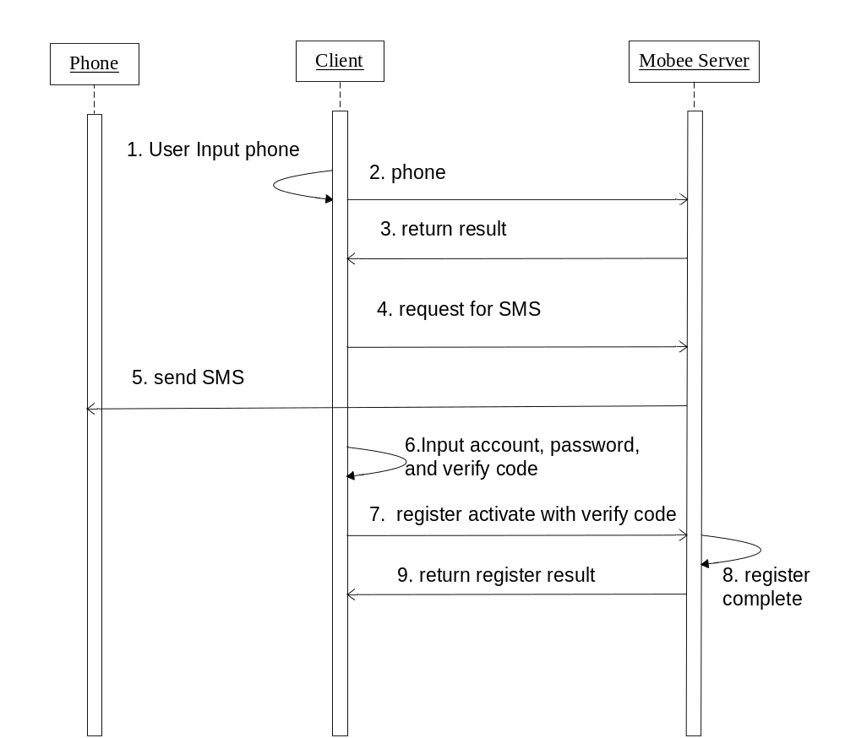

注册接口

请求注册
接口定义：
HTTP GET /mservices/phone/regmsp.action

请求参数列表：
字段 | 类型 | 描述
user | String | 用户名、手机号码或者是电子邮件地址
passwordenc | String | 加密的密码
region | String | (可选)客户端区域类型，如Chongqing表示重庆
custom | String | (可选)客户端定制版本类型，不同的定制版本注册后的初始状态（如默认组件）不同，取值如：labs:移动定制版本，eng:英文定制版本
channel | String | (可选)渠道名称
psType | String | (可选)手机型号
psVendor | String | (可选)手机厂家

返回XML文件定义如下：
<?xml version="1.0" encoding="UTF-8"?>
<reginfo>
<status>0</status>
<msg> OK</msg>
</reginfo>

Xml元素说明：
标签 | 父节点 | 描述
reginfo |  | 根节点
status | reginfo | 状态码，  0: OK,  输入帐号为手机号需要调用请求发送SMS验证码接口请求服务器发送验证短信，  输入帐号为电子邮件，需要用户接收电子邮件以获取验证码，  后续需要输入验证码以激活帐号  100: OK, 输入帐号为用户名，不需要激活  1: 无效用户  2: 用户已经注册  3: 系统错误
msg | reginfo | 附带status的说明信息

请求发送SMS验证码
如果在“请求注册”中输入的用户帐号为手机号码，需要调用此接口来请求服务器发送验证短信。

接口定义：
HTTP GET /mservices/phone/regreqsms.action

请求参数列表：
字段 | 类型 | 描述
user | String | 注册的手机号

返回XML文件定义如下：
<?xml version="1.0" encoding="UTF-8"?>
<reginfo>
<status>0</status>
<msg> OK</msg>
</reginfo>

Xml元素说明：
标签 | 父节点 | 描述
reginfo |  | 根节点
status | reginfo | 状态码，  0: OK  1: 无效用户
msg | reginfo | 附带status的说明信息

注册激活
只有用户输入的帐号为电子邮件或者是手机号的情况下才需要注册激活。

接口定义：
HTTP GET /mservices/phone/regact.action

请求参数列表：
字段 | 类型 | 描述
user | String | 在“请求注册”中输入的帐号名称
vcode | String | 验证码
channel | String | (可选)渠道名称
psType | String | (可选)手机型号
psVendor | String | (可选)手机厂家
osVersion | String | (可选)操作系统版本
appVersion | String | (可选)客户端版本

返回XML定义如下：
<?xml version="1.0" encoding="UTF-8"?>
<reginfo>
<status>0</status>
<msg>注册成功</msg>
</reginfo>

Xml元素说明：
标签 | 父节点 | 描述
reginfo |  | 根节点
status | reginfo | 状态码，  0: 注册成功  1: 无效参数
msg | reginfo | 附带status的说明信息

自动注册生成用户

通过设备信息自动生成用户
为降低用户使用门槛，客户端在首次运行时使用用户的手机唯一标识（imsi,imei,udid）自动注册生成一个临时用户。
临时用户有默认密码8888，用户不能修改密码，不能注销登录(但用户可以用另外一个正式用户的帐号密码登录)。
客户端在发现使用临时用户不能正常登录时，可使用本接口重新获取临时用户的密码。

通过微博联合登录自动生成用户
客户端使用微博平台的SDK验证成功后，可以获取到此平台上的用户ID，平台ID，以及昵称等信息。
客户端可以在携带设备信息的基础上，同时携带第三方平台的能够获取到的这些基础信息，发送到服务器上生成用户。

服务器在收到携带有微博信息的自动注册请求后：
1. 首先根据微博信息寻找是否用户，如果用户已经存在，则直接返回此用户信息。
2. 再按照设备信息查找用户，如果用户已经存在，如果客户端携带微博信息，则把此微博增加（替换相同平台）到用户的绑定的微博列表中，然后返回此用户信息。
3. 如果没有查找到用户，则按照“通过设备信息自动生成用户”的方式生成用户，然后绑定微博，昵称修改为微博昵称，然后返回此用户信息。

接口定义
HTTP GET /mservices/phone/reginnsp.action

请求参数列表：
字段 | 类型 | 描述
imsi | String | 手机唯一标识：imsi，udid或者imei，服务器将使用此参数作为用户名生成临时用户，如果用户已经存在，则直接返回已有用户；假如为空，服务器将随机生成一个用户名
supportenc | String | 客户端是否支持密码加密  true -- 客户端支持密码加密  不带此参数表示客户端不支持密码加密
checksum | String | 自动注册验证加密串(根据imsi及加密key计算出的摘要字符串)，用于验证客户端自动注册是否从我们自己的客户端发起，防止恶意攻击。  计算方式：  1. imsi 后边拼接上 “boRqS_2011”（不包含双引号）  2. 以UTF8字符串形式计算SHA1哈希码，获取20个字节的哈希码  3. 20个字节的哈希码转换成40个字符全部大写的Hex字符串  4. 40个字符每4个字符取第一个字符，获取10个字符的校验串  举例：  imsi = F1BE4A9039E45818B064A6508F695084  1. F1BE4A9039E45818B064A6508F695084boRqS_2010  2.  3. 5BA982CCD96ED35A1E5FA8D3BFCD48BE3E31CF79  4. 58DD1AB43C  则checksum = 58DD1AB43C
channel | String | (可选)渠道名称
psVendor | String | (可选)手机厂家
psType | String | (可选)手机型号
custom | String | (可选)客户端定制版本类型，不同的定制版本注册后的初始状态（如默认组件）不同，取值如：labs:移动定制版本，eng:英文定制版本
weiboId | String | （微博联合登录时必选）微博平台ID，见“支持的微博联合登录平台”
weiboUserId | String | （微博联合登录时必选）用户在微博平台上成功登录后获取到的用户ID
weiboNickName | String | （可选）用户在微博平台上成功登录后获取到的用户昵称

Server返回XML文件定义如下：
<?xml version="1.0" encoding="UTF-8"?>
<result>
<status>0</status>
<msg/>
<username/>
<temporal>false</temporal>
<phone/>
<email>ellison.lv@gmail.com</email>
<userid>540</userid>
<globaluserid>77</globaluserid>
<thirduserid/>
<password> V0ttOVNMbjo=</password>
</result>

Xml元素说明：
标签 | 父节点 | 描述
result |  | 根节点
status | result | （可选）操作结果，0表示成功，其他为失败
msg | result | （可选）错误信息
username | result | 用户名
temporal | result | true/false  是否由服务器生成的临时用户（没有指定imsi的情况）
phone | result | 手机号码
email | result | 电子邮件
userid | result | 用户id
globaluserid | result | 全局用户id
thirduserid | result | 第三方用户id
password | result | 用户的密码（是否加密取决于参数supportenc）

自动注册生成的用户升级为正式用户
用户可以指定一个手机号或者电子邮件来升级至正式用户。调用此接口需要在已登录状态，否则服务器将返回http401要求登录。

获取升级验证码

接口定义：
HTTP GET /mservices/secure/bind.action

请求参数列表：
字段 | 类型 | 描述
user | String | 手机号码或者是电子邮件地址

返回XML文件定义如下：
<?xml version="1.0" encoding="UTF-8"?>
<bindinfo>
<status>0</status>
<msg></msg>
</bindinfo>

Xml元素说明：
标签 | 父节点 | 描述
bindinfo |  | 根节点
status | bindinfo | 状态码，  0: OK  其它: 失败
msg | bindinfo | 附带status的说明信息

升级成正式用户

接口定义：
HTTP GET /mservices/phone/secure/bindact.action

请求参数列表：
字段 | 类型 | 描述
user | String | 电子邮件或者手机号
vcode | String | 验证码
nickname | String | 用户昵称
passwordenc | String | 加密的密码
channel | String | (可选)渠道名称
psVendor | String | (可选)手机厂家
psType | String | (可选)手机型号
appVersion | String | (可选)客户端版本号

Server返回XML文件定义如下：
<?xml version="1.0" encoding="UTF-8"?>
<bindinfo>
<status>0</status>
<msg></msg>
</bindinfo>

Xml元素说明：
标签 | 父节点 | 描述
bindinfo |  | 根节点
status | bindinfo | 状态码，  0: OK  其它: 失败
msg | bindinfo | 附带status的说明信息

修改用户名和用户密码
在用户登录状态下允许修改用户名和密码。

接口定义：
HTTP GET /mservices/phone/s/moduser.action

请求参数列表：
字段 | 类型 | 描述
user | String | 要修改的用户名
passwordenc | String | 要修改的加密后的密码
不带任何参数情况下，表示查询是否支持修改用户名操作；只带用户名，表示只修改用户名；只带密码，表示只修改密码。

Server返回XML文件定义如下：
<?xml version="1.0" encoding="UTF-8"?>
<result>
<support>true</support>
<status>0</status>
<msg></msg>
<username>babala</username>
<password>V0ttOVNMbjo=</password>
</result>

Xml元素说明：
标签 | 父节点 | 描述
result |  | 根节点
support | result | Server端是否支持修改用户名操作（与第三方合作时对方可能不支持该操作）
status | result | 结果状态，0为成功（只有都修改成功），其他为失败
msg | result | 操作失败时的状态说明。
username | result | 修改后的用户名。如果没有成功则保持原来的不变。
password | result | 修改后的加密的密码。如果没有成功则保持原来的不变。

找回密码 (重置密码)
只有正式用户（有电子邮件或者手机号的用户）才能找回密码。
用户要重置密码，需要获得验证码

获取重置密码验证码
该接口会把短信的验证码发送到用户手机中；或者是把邮件验证码发送到用户的电子邮件中。

接口定义：
HTTP GET /mservices/reg/ClientPasswordFind.action

请求参数列表：
字段 | 类型 | 描述
findName | String | 要重置密码的手机号码或者电子邮件地址

Server返回XML文件定义如下：
<?xml version="1.0" encoding="UTF-8"?>
<result>
<status>0</status>
<msg>发送成功</msg>
</result>

Xml元素说明：
标签 | 父节点 | 描述
result |  | 根节点
status | result | 结果状态，0为成功，其他为失败
msg | result | 发送验证码失败时的状态说明。

重置密码
接口定义：
HTTP GET /mservices/reg/ResetPhoneClientPwd.action
请求参数列表：
字段 | 类型 | 描述
email | String | 要重置密码的手机号码或者是电子邮件
sid | String | 验证码
passwordenc | String | 加密的新密码
repassword | String | 重复加密的新密码

Server返回XML文件定义如下：
<?xml version="1.0" encoding="UTF-8"?>
<result>
<status>0</status>
<msg>修改成功</msg>
</result>

Xml元素说明：
标签 | 父节点 | 描述
result |  | 根节点
status | result | 结果状态，0为成功，其他为失败
msg | result | 操作失败时的状态说明。

修改用户基本信息
此接口替换原来的“修改用户昵称”接口
修改用户的不涉及登录的辅助信息

接口定义：
HTTP GET /mservices/user/updateUserMiscInfo.action

请求参数列表：
字段 | 类型 | 描述
nickname | String | (可选)昵称
gender | String | (可选)0 - 男， 1- 女
birthday | String | (可选)格式 yyyy-MM-dd，例如：1980-01-02
所有参数如果未指定新的值(未带对应参数)，服务器就不修改对应的值

Server返回XML文件定义如下：
<?xml version="1.0" encoding="UTF-8"?>
<result>
<status>0</status>
<msg>修改成功</msg>
</result>

Xml元素说明：
标签 | 父节点 | 描述
result |  | 根节点
status | result | 结果状态，0为成功，其他为失败
msg | result | 操作失败时的状态说明。

获取用户基本信息
此接口需要用户登录

接口定义：
HTTP GET /mservices/phone/secure/logon.action

请求参数列表：
字段 | 类型 | 描述
无

Server返回XML文件定义如下：
<?xml version="1.0" encoding="UTF-8"?>
<result>
<status>0</status>
<passport>5HgFT9BC8yGnefKm9MwjXjdY45xIkgdATNvnXEZ_lgk5HyqGLECiOA**</passport>
<username/>
<email/>
<phone>13631518578</phone>
<userid>24</userid>
<nickname>ellison电话号码</nickname>
<globaluserid>5</globaluserid>
<gender></gender>
<birthday></birthday>
<thirduserid/>
</result>

Xml元素说明：
标签 | 父节点 | 描述
result |  | 根节点
status | result | 服务端用户状态（能够正常获取的用户状态应该都是0）
passport | result | 登录凭证，用于标识用户已经登录，见“用户认证”中关于用户凭证的描述
username | result | 用户名
email | result | 密码
phone | result | 手机号
userid | result | 用户id
nickname | result | 昵称
globaluserid | result | 全局用户id
thirduserid | result | 第三方用户id
gender | result | 性别:  0-男  1-女
birthday | result | 生日，格式: yyyy-MM-dd  举例：1980-01-01

绑定微博
此接口需要用户登录

此接口用于指示服务器保存用户的微博帐号信息绑定关系：
1. 服务器把指定的微博ID+微博用户ID绑定到当前用户的微博帐号列表中
2. 假如用户已经存在相同微博ID，需要用这个新的微博用户ID替换老的微博用户ID
3. 假如此微博ID+微博用户ID已经跟另一个用户绑定，服务器需要先把此ID与其原来用户解除绑定

接口定义：
HTTP GET /mservices/phone/secure/bindweibo.action

请求参数列表：
字段 | 类型 | 描述
weiboId | String | 微博平台ID，见“支持的微博联合登录平台”
weiboUserId | String | 用户在微博平台上成功登录后获取到的用户ID

Server返回XML文件定义如下：
<?xml version="1.0" encoding="UTF-8"?>
<result>
<status>0</status>
<msg></msg>
</result>

Xml元素说明：
标签 | 父节点 | 描述
result |  | 根节点
status | result | 结果状态，0为成功（只有都修改成功），其他为失败
msg | result | 操作失败时的状态说明。

